电化学工作站技术文档：电化学基础知识篇

一、仪器本质上在做什么
电化学工作站，名字听着很学术，做的事情其实就两句话：控制电压，测量电流。
你通过 App 设一个电压值（或一个电压波形），仪器把它施加到插在溶液里的电极上。溶液里的物质在电极表面发生电子转移——有的物质被氧化（失去电子），有的被还原（得到电子）——这个过程会产生电流。仪器把这个电流测出来，通过蓝牙发回手机，手机画出曲线。
所以一条电化学曲线的含义是："在某个电压下，溶液里发生了多大强度的反应"。 电压是"你问的问题"，电流是"溶液给你的回答"。

二、为什么需要三根电极
如果你只插两根电极进溶液——一根施加电压，一根测电流——你会发现测出来的电压不准。因为电流流过的那根电极本身也会产生压降，你不知道溶液实际承受了多少电压。
所以三电极体系把"施加电压"和"提供电流"拆开了：
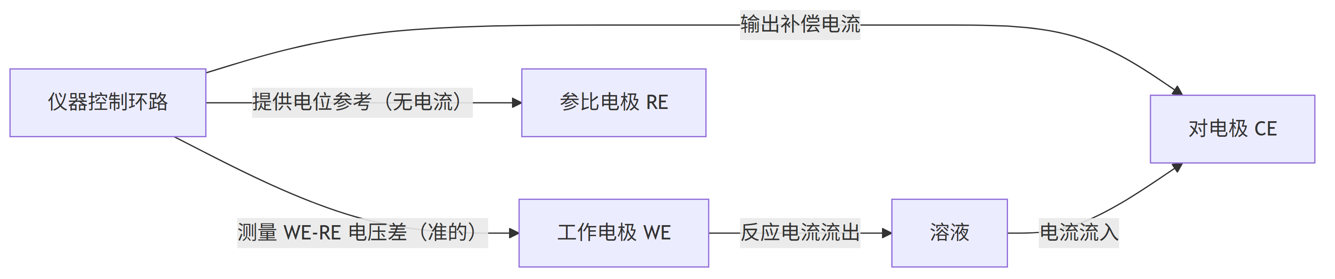
- 工作电极（WE，Working Electrode）：反应就发生在这根电极表面，是你观察的对象。你想知道"在这个电压下，WE 上发生了什么"。
- 参比电极（RE，Reference Electrode）：提供一个稳定的电压参考。关键——这根电极几乎不流过电流，所以它的电位是准的。所有电压值都是"相对于 RE"说的。
- 对电极（CE，Counter Electrode）：和 WE 构成电流回路。WE 上消耗的电子由 CE 来补充，或者反过来。它只管提供电流，不管电位准不准。
你可以这样理解：你在调节 WE 和 RE 之间的电压差（这个差值是准的），而 CE 负责输出足够的电流来维持这个差值。

三、电位和电流：谁控谁，谁测谁
在大多数电化学测试里，电位是控制量，电流是响应量。
你告诉仪器"把 WE 相对于 RE 的电位控制在 +500mV"，仪器就调整 CE 的输出电流，直到 WE 的电位确实稳定在 +500mV。然后仪器测量此时流过 WE 的电流——这个电流值就是你关心的结果。
所以你会看到所有数据都是以"电压-电流"对的形式存在的：(voltage, current)。电压是横轴（或自变量），电流是纵轴（或因变量）。
有一个例外叫开路电位（OCP，Open Circuit Potential）：不施加任何外部电压，单纯测量 WE 和 RE 之间自然形成的电位差。这有点像用万用表量电池电压——你只是观察，不施加控制。OCP 通常用来确定"从哪里开始扫"比较合理。

四、四种测试方法：一个直觉
不同的测试方法，本质上是在问溶液不同的问题。你可以把每种方法想象成一种"提问方式"：

（一）CV（循环伏安法）
怎么问：电压来回扫，从起点扫到顶点，再扫到另一个顶点，再回来。扫好几圈。
得到什么：I-V 曲线，上面有氧化峰（电流朝一个方向鼓起来）和还原峰（电流朝反方向鼓起来）。
什么时候用：第一次测一个未知样品时，先跑个 CV 看看大概有什么。峰的位置告诉你是什么物质，峰的高度告诉你浓度多少。有点像"先用广角镜头拍个全景"。

（二）IT（计时电流法）
怎么问：给一个恒定电压，然后坐着等。记录电流随时间怎么变。
得到什么：I-t 曲线，一般是一条指数衰减的曲线——刚加上电压时电流大，慢慢降下来。
什么时候用：关心"反应物扩散有多快"的时候。比如测葡萄糖浓度、测酶反应动力学。

（三）DPV（微分脉冲伏安法）
怎么问：电压一步步走，每一步叠一个短脉冲。在脉冲前和脉冲末尾各采一次电流，算差值。
得到什么：去掉了背景电流的 I-V 峰。因为差值放大了目标信号，所以灵敏度比 CV 高很多。
什么时候用：测很稀的样品（纳摩尔级别）。CV 可能什么都看不到，DPV 能看到漂亮的峰。

（四）SWV（方波伏安法）
怎么问：和 DPV 类似，但叠的是对称方波。正向和反向各采一次取差值。
得到什么：和 DPV 差不多的峰形曲线，但扫描速度可以快很多（因为方波频率可以做高）。
什么时候用：和 DPV 类似的场景，但想扫更快。
四种方法的激励波形参见 CHI 电化学工作站用户手册中的方法原理章节。
CV 先看个大概，DPV/SWV 用于看清特定峰，IT 观察电流随时间的变化。

五、从系统角度看：控制链路和采集链路
把上面说的串起来，整个系统的数据流是：
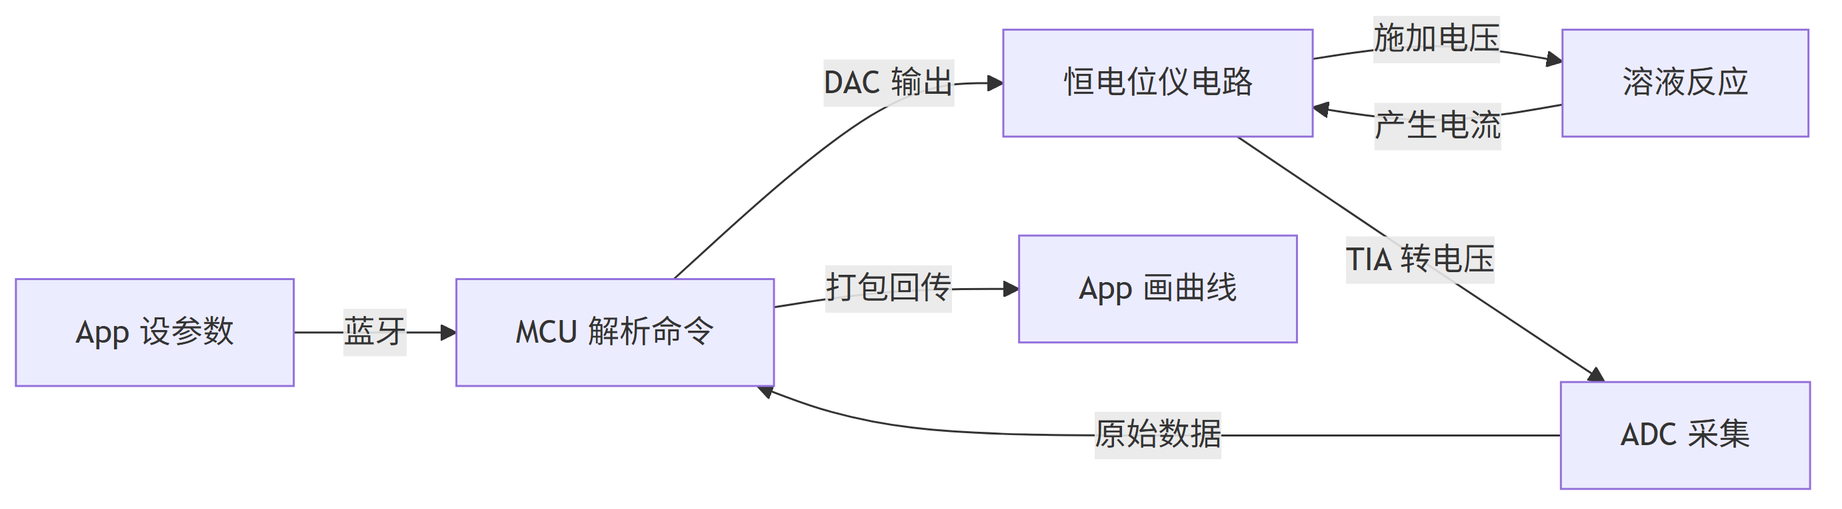
这里面你后续看代码和原理图时最需要关注的是两条链路：
1. 控制链路：DAC → 电压跟随 → 控制运放 → CE。这条链路决定"电位控制得准不准"。
2. 采集链路：WE → 采样电阻 → TIA → ADC。这条链路决定"电流测得准不准"。
后续的硬件篇会展开讲这两条链路的电路实现。

六、你不必深究的
电化学是一个完整的学科，很多理论对开发这个仪器来说不是必须的。你不需要深究：
- 能斯特方程的具体推导（知道"电位和浓度对数成正比"就够了）
- 双电层理论（知道"电极表面存在电容效应"就够了）
- 电化学阻抗谱（这个项目根本没做 EIS 功能）
- 电催化机理（这是化学家的事）
你的工作是让仪器正确地输出电压、准确地采集电流、稳定地传输数据。把这三件事做好，仪器就是好的。

